Jawaban =

1. Buatlah halaman baru dan buath sebuah galeri yang menampilkan gambar gambar dalam bentuk grid!

Disini kita membuat file daftar gambar pada folder assets

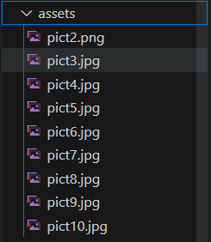

1. Gunakan Gridview saat pembuatan soal no 1!

Kita buat gridview dengan count sebanyak 2

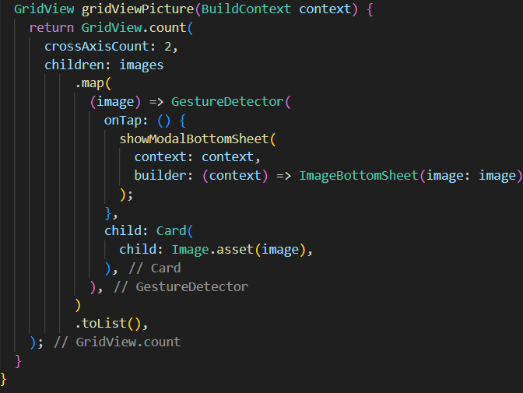

1. Buatlah agar setiap gambar dapat ditampilkan pada bottomsheet saat ditekan

Kita membuat class bottomsheet agar gambar dapat ditampilkan

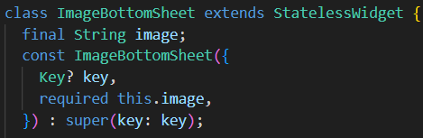

1. Buat agar tiap gambar pada bottomsheet dapat ditampilkan pada dialog saat ditekan

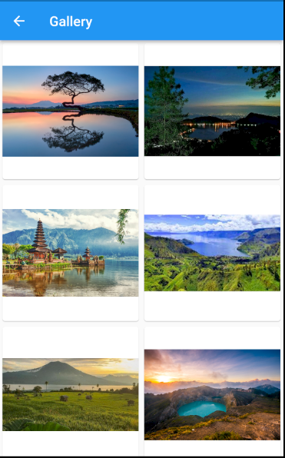

Jika salah satu gambar diklik, maka akan muncul pop untuk melihat gambar secara spesifik,

Disini kita klik gambar ke 1, maka tampilannya akan menjadi seperti ini

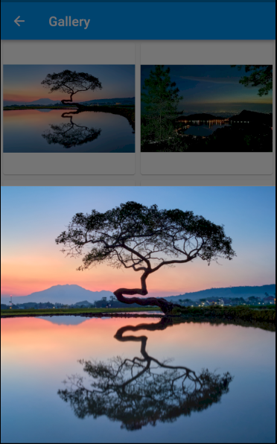

1. Pada dialog, berikan 2 pilihan ya & tidak.

Jika memilih ya, makan akan masuk ke halaman baru dam jika memilih tidak akan menutup dialog

Disini kita akan coba memilih gambar untuk menuju ke detail gambar, jika diklk maka akan muncul pop up

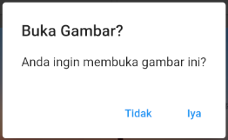

Jika kita pilih “iya”, maka akan diarahkan pada detail gambar seperti gambar berikut

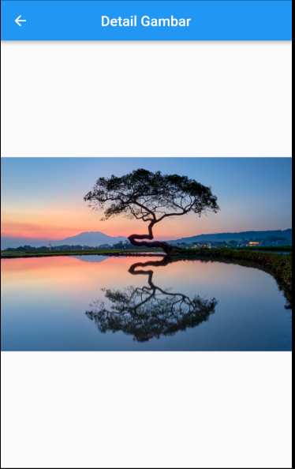

Jika pilik “tidak”, maka tampilan pop up akan menutup dengan sendirinya, lalu kita akan tetap berada pada halaman daftar gambar sebelumnya.